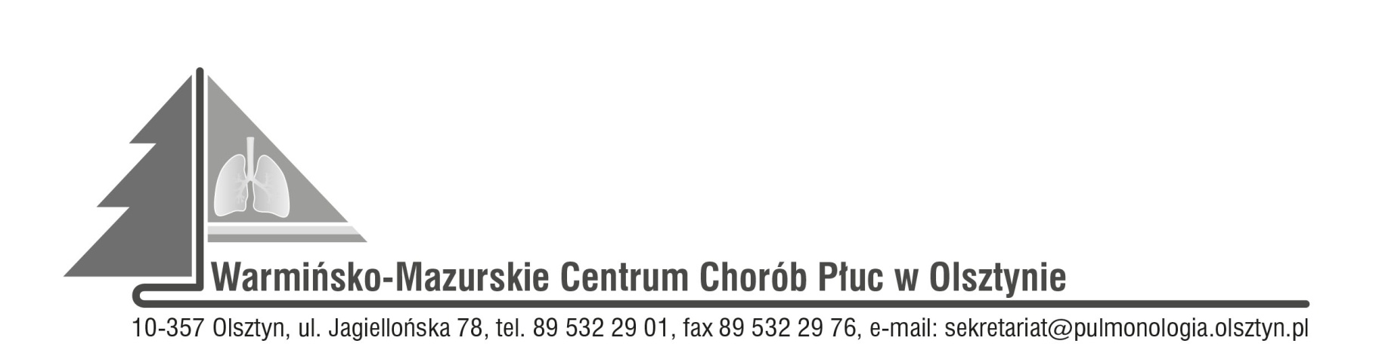

Olsztyn, dn. 28.10.2022r.

**ZAWIADOMIENIE**

**O ROZSTRZYGNIĘCIU POSTĘPOWANIA KONKURSOWEGO:**

**CPV 85121200-5 specjalistyczne usługi medyczne**  
**Nr SDK.113.22.2022**

Dyrektor Warmińsko-Mazurskiego Centrum Chorób Płuc w Olsztynie na podstawie art. 151 ust. 1 w zw. z art. art. 150 ust. 2 ustawy z dnia 27 sierpnia 2004r. o świadczeniach opieki zdrowotnej finansowanych ze środków publicznych w związku z art. 26 ust. 4 ustawy z dnia 15 kwietnia 2011r. o działalności leczniczej informuje, że w wyniku postępowania konkursowego na udzielanie pacjentom W-MCChP świadczeń zdrowotnych w zakresie:

Udzielanie świadczeń zdrowotnych w zakresie radiodiagnostyki i ultrasonografii pacjentom Warmińsko-Mazurskiego Centrum Chorób Płuc w Olsztynie.

wybrano następującą ofertę:

1. Jerzy Ostrowski, prowadzący działalność gospodarczą pod nazwą: „Gabinet Lekarski Diagnostyka Obrazowa Jerzy Ostrowski”, z siedzibą 10-457 Olsztyn, ul. Kardynała Wyszyńskiego 5M/5, REGON: 510406530, NIP: 739-141-49-55,

Zatwierdzam

Dyrektor

Wioletta Śląska-Zyśk